“语”通四海，“职”达未来-天津师范大学学部（院）联合2026届毕业生春季师范类专场双选会邀请函

尊敬的用人单位：
衷心感谢贵单位对我院就业工作的大力支持与关注！
天津师范大学教育学部、心理学部、文学院、外国语学院、历史文化学院、马克思主义学院、体育科学学院、音乐与影视学院、美术与设计学院、数学科学学院、物理与材料科学学院、化学学院、生命科学学院拟于2026年4月22日下午举办2026届毕业生春季师范类专场双选会，特向贵单位发出诚挚邀请，欢迎贵单位前来我院选聘适用人才！
招聘会具体事项如下：
01
时间地点安排
时间：2026年4月22日14时-16时
地点：天津师范大学立教楼、劝学楼中间广场
02
招聘对象
本次应聘学生主要来自外国语学院，同时也有教育学部、心理学部、文学院、历史文化学院、马克思主义学院、体育科学学院、音乐与影视学院、美术与设计学院、数学科学学院、物理与材料科学学院、化学学院、生命科学学院等其他学院求职学生参加应聘。
03
参会须知及注意事项
1.本次双选会对参会单位免展位费，因场地限制，共设置40个展位，额满为止，用人单位参会工作人员2人以内，报名截止至2026年4月16日。
2.招聘单位需自备招聘简章、易拉宝等宣传材料，现场不提供展架。招聘现场禁止粘贴单位宣传材料。
3.本次招聘过程中，严禁发布虚假不实招聘、传销招聘等就业信息。参会用人单位发布的招聘信息须为本单位直接用人需求，谢绝中介单位参加。
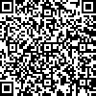
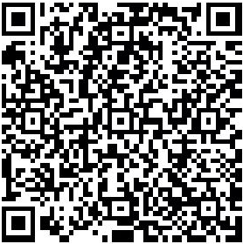
4.自发布公告起，用人单位可使用已注册账号登录（无账号请点击注册，账号认证通过后再登录）天津师范大学就业信息网（https://hr.bysjy.com.cn/login/index.html）→“招聘面试”栏中点击“校园招聘”——“线下双选会”→搜索并点击“‘语’通四海，‘职’达未来-天津师范大学外国语学院2026届毕业生春季双选会”→点击“报名”→填写招聘简章、招聘需求、参会人员等信息→提交等待审核（平台操作说明请扫码查看）

天津师范大学2026届毕业生生源介绍 就业信息平台用人单位操作指南
04
联系方式
学院 | 联系方式 | 办公地址
外国语学院 | 赵老师  022-23766208 | 立教楼A314
教育学部 | 王老师  022-23766043 | 创新楼A121
心理学部 | 王老师  022-23766242 | 砺志楼F310
文学院 | 贡老师  022-23766423 | 兴文楼C115
历史文化学院 | 田老师  022-23766199 | 兴文楼C215
马克思主义学院 | 金老师  022-23766132 | 立教楼A214
体育科学学院 | 运老师  022-23766593 | 体育馆B103
音乐与影视学院 | 孙老师  022-23766608 | 雅艺楼c104
美术与设计学院 | 李老师  022-23766397 | 雅艺楼A236
数学科学学院 | 郭老师  022-23766366 | 博理楼B111
物理与材料科学学院 | 杨老师  022-23766524 | 明理楼C314
化学学院 | 徐老师  022-23766536 | 明理楼B422
生命科学学院 | 刘老师  022-23766541 | 明理楼A306
用人单位进校申请流程
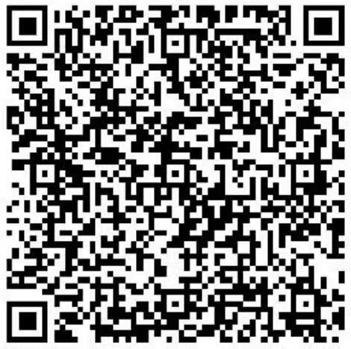
校外访客入校登记码
1.参会单位请于4月20日-21日期间使用本人微信扫码填写，进校工作人员均需填报，禁止代填。
2.预约部门：外国语学院
3.预约部门接待人：赵冲
4.来访开始时间：2026年4月22日12时
5.来访结束时间：2026年4月22日18时
6.来访方式：若机动车入校，请填写机动车车牌号码，否则机动车无法入校。机动车可从天津师范大学北门、西门入校，步行建议从天津师范大学西门入校。
7.校园内部机动车限速为30KM/H，请各用人单位严格遵守校园机动车限速规定。

